**< 제안서 >**

**프로젝트 주제 : Unity를 활용한 게임 제작 및 게임서버의 구축**

**팀원 : 김성재 노영래 이승재 하태영**

* **개요**
  1. 프로젝트 주제 선정 과정
  2. 사용된 기술 소개
  3. 인게임의 구성과 흐름
  4. 프로그램의 전체적인 구조와 흐름
  5. 예상되는 문제점과 해결방안에 관한 고찰
  6. 프로젝트를 통해 기대되는 효과

1. 프로젝트 주제의 선정 과정

우리팀의 최초 결성목적은 게임 제작을 위해 결성이 되었다.

하지만 게임 제작은 c#과 c++,c 와 같은 c계열의 언어위주의 개발인데 비해

모듈 1의 커리큘럼은 Java였으므로 게임개발과 거리가 있다고 판단하여

모듈 1에서는 보류하고 모듈의 2의 프로젝트 과업으로 미루었고 이제 그를 실행하려 한다.

게임이라 한다면 지렁이 게임, 체스 게임 등과 같은 게임을 고려할 수도 있었으나,

실무적인 경험을 쌓기 위한 프로젝트가 더 좋지 않겠나 라는 팀원의 의견과

정혜경 강사의 c++ 수업에서 이미 지렁이 게임에 대한 고찰과 구현을 성공적으로 마친경험,

그리고 렉토피아의 개발 지향적인 교육 관점에 따라

기존 지렁이 게임에 좀더 미적 요소와 부차적인 요소를 추가하여 덧붙히기 보다

심화된 주제로 시간을 좀더 들여서 더 진취적인 주제를 선정하자는 의견이 있었다.

배운것들을 모두 활용하기 위해서

모듈 2의 커리큘럼을 분석하니 c의 개발기술과 자료구조, Linux 개발환경에서의 개발을 배웠다.

그리고 그를 적용하기에 알맞은 프로젝트 주제를 고르다 보니

**‘*게임서버의 구현과 게임엔진에의 연동*’**을 모듈 2의 프로젝트 주요 과제로 결정하게 되었다.

2. 사용 될 기술에 대한 소개

게임 엔진

우리는 게임을 콘솔이 아닌 게임엔진을 활용하여 구현하기로 하였기 때문에 게임엔진을

선별해서 활용하여야만 했다. 그에 따라 후보군이 2개로 나뉘었다.

바로 ***Unity*** 와 ***Unreal Engine*** 이다.

우리는 Unity를 활용 하기로 하였다 그 이유는 다음과 같다.

1. Unreal Engine이 그래픽이 압도적이다.

Unity는 ***마인크래프트***와 같은 아기자기한 동화와 같은 그래픽 처리에 특화 되어 있는 엔진이고

Unreal 엔진은 좀더 실사와 같은, 고수준의 모델링처리된 모델을 활용하는데 특화가 되어있는

엔진이다. 그 예로 생생한 느낌이 필요한 좀비게임 **, *아웃라스트*** 를 들수있다.

그럼 더 좋다고 생각할수도 있지만 사실 우리팀의 좋지않은 노트북의 그래픽,cpu스펙 상으로 노트북이 다운되는 현상이 빈번하여 작업에 영향을 줄 가능성이 농후하여 부담감을 느꼈다. 그에반해 Unity는 저사양,소규모 게임에 적절한 게임엔진으로서 학습용으로 사용하기에는 알맞다고 생각하였다.

2. UI가 간편하고 직관적이다.

우리는 1,2 명을 제외하고는 유니티에 대해 문외한이기 때문에 추가적인 학습이 요구된다.

실제로 Unreal Engine은 초보자들이 다루기에는 어려운 느낌이 있다.

따라서 적응하기 쉽게 만들어진 유니티에 대해 추가적인 점수를 주었다.

위와 같은 이유로 Unity 게임 엔진을 선택하였고 해당 강좌를 신청하여 수강할 계획에 있다.

**3. 게임의 구성과 흐름**

1. 로그인 창

우리의 게임은 홈페이지가 존재하지않으며 런쳐만 존재한다. 런쳐를 실행시키면

로그인창이 나타나게 된다. 즉, Unity를 이용하여 로그인창도 구현하겠다.

로그인 창에서 우리는 오로지 ID와 비밀번호만 받을 생각이다. 2차비밀번호는 제외한다.

아이디 기입란과 비밀번호 기입란 하단 좌측에는 로그인 버튼이 우측에는 회원가입 버튼이 있고

이를 누르게 되면 회원가입폼이 나타나게 되게 된다. 회원가입시 요청되는 정보는 사용할 아이디,비밀번호, 닉네임이 요구된다. 아이디는 중복될수 없으며 닉네임 또한 중복 될수가 없다.

2. 인게임 맵

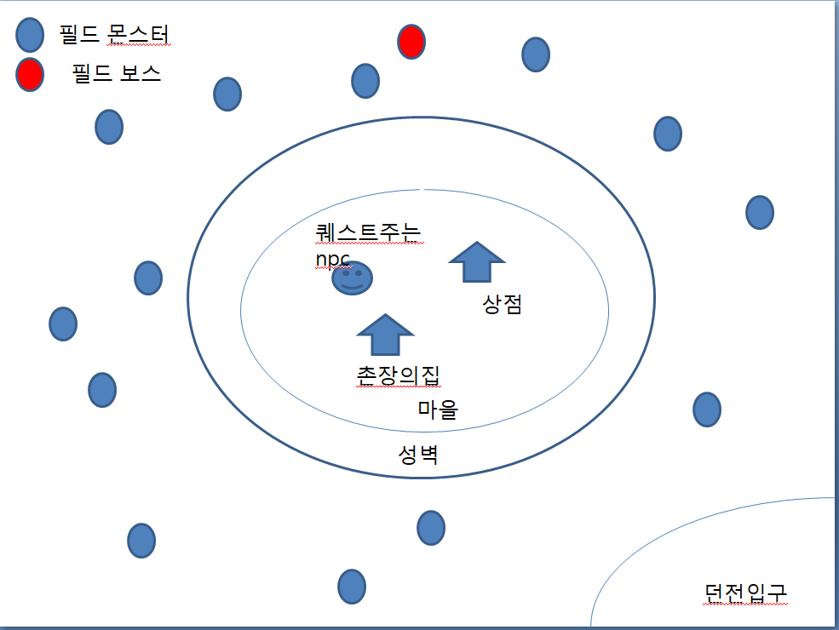

인게임맵 의 구성은 다음과 같다. 아직 맵에 대한 디자인은 모두 되지 않아서 조금 바뀔수도 있겠지만 현재 팀내 합의 하의 구성은 다음과 같고 던전 내부의 구성은 미정이다

숲, 나무, 바위, 강, 관문, 과 같은 미적요소나 장애물들은 현재 중요한 요소가아니기 때문에 위의 그림에는 제외 되어 있다.

기본적으로 게임의 성질은 wow와 같은 오픈맵 형식이며 몬스터는 던전에도 존재하지만 필드에도 소수 존재하는 형태로 할 것이다.

기본적으로 오픈맵 형식이지만 마을에서 던전으로의 이동, 던전에서 마을로의 이동은 사망을 제외 하고는 포탈을 통해서만 가능하게 할것이다.

3. 인게임의 흐름.

* 최초 캐릭터의 형성

최초 캐릭터 형성시 우리는 촌장의 집에서 리스폰 되게 된다. 최초의 장비는 아무것도없이 디폴트 장비만 착용하고 있으며 전투작업시 맨손전투를 수행하게 된다.

* 상점의 이용과 퀘스트

상점에 방문시에 상점 npc를 클릭하면 장비의 카테고리별로 구입할수 있는 장비를 보여주고

현재 플레이어의 소유 골드를 보여주게 된다.

상점에서 나와서 퀘스트를 받을수 있는 npc에게 찾아가 퀘스트를 받는다. 퀘스트에 맞는 몬스터나 특정 행위를 수행하면 완료표시가 나오고 다시 해당 npc를 찾아가면 적절한 보상을 얻을 수가 있다.

* PVP와 PVE

해당 개체를 클릭하게 된다면 나의 캐릭터가 상대캐릭터에게 가서 공격을 가하게 된다.

PVE 전투시 해당몬스터를 처치하면 그에맞는 재료아이템과 골드를 드랍하게 할것이고

PVP 전투시에는 상대 캐릭터를 죽이게 되면 상대의 소지골드의 일부분을 휙득하게 된다.

마을과 던전에서는 PVP가 불가능한 상태가 될것이다.

* 던전의 이용

마을 외각의 포탈을 이용하면 던전으로 이동할 수가 있다.

던전을 이동하기위해서는 파티를 가지고 있어야하며 파티는 1인이상 4인이하의 제약이 있다.

* 사망

사망시에 최초 리스폰 됬듯이 촌장의 집에서 살아나게 된다.

* 로그아웃후 재접속

접속을 종료하기전의 위치를 데이터베이스에 저장한후 재접속 시켜준다. 만약 최근 접속 위치가 던전이라면 강제로 던전입구의 포털로 이동시킨후 리스폰 시켜준다.